R E Q U E R I M E N T O Nº. 1060

SESSÃO ORDINÁRIA DE 17/10/2011

Excelentíssimo Senhor Presidente Da Câmara Municipal:

CONSIDERANDO que as Rodovias Domingos Sartori e Antonio Butignoli são vias de acesso ao Campus da UNESP, em Rubião Júnior;

CONSIDERANDO que próximo ao trevo de convergência destas duas rodovias para o Campus da UNESP está localizado o Hospital Dia de HIV/AIDS da Faculdade de Medicina de Botucatu e o Biotério Central da UNESP;

CONSIDERANDO também que neste trevo existe uma das entradas para o Jardim Centenário, que possui grande número de moradores;

CONSIDERANDO o movimento de pessoas que utilizam aquela região, tanto pacientes como acompanhantes no Hospital Dia de AIDS, assim como os moradores do Jardim Centenário que se deslocam, na sua maioria, por intermédio de transporte coletivo;

CONSIDERANDO que existe a insatisfação destes mesmos usuários e moradores por existir apenas um ponto de parada de ônibus coletivo no supracitado local para os usuários que vem pela Rodovia Domingos Sartori, assim,

REQUEREMOS, após cumpridas as formalidades regimentais, ouvido o Plenário, seja oficiado ao Excelentíssimo Senhor Prefeito Municipal, JOÃO CURY NETO, solicitando que, nos termos da Lei Orgânica do Município, nos informe sobre a possibilidade de instalação de outro ponto de ônibus contendo cobertura e assentos na Rodovia Antonio Butgnolli, no trevo de acesso à UNESP, próximo ao Hospital Dia de HIV/AIDS e entrada para o Jardim Centenário, no Distrito de Rubião Júnior, mas no sentido Avenida Dante Delmanto - Campus da UNESP de Rubião Júnior, oferecendo desta forma maiores e melhores condições de conforto e segurança para os pacientes e moradores que utilizam diariamente o sistema de ônibus coletivo urbano de nossa cidade.

Plenário “Ver. Laurindo Ezidoro Jaqueta”, 17 de outubro de 2011.

Vereador Autor LELO PAGANI
PT
LAP/lcacg

LAP/lcacg

integrante do requerimento nº. 1060/2011
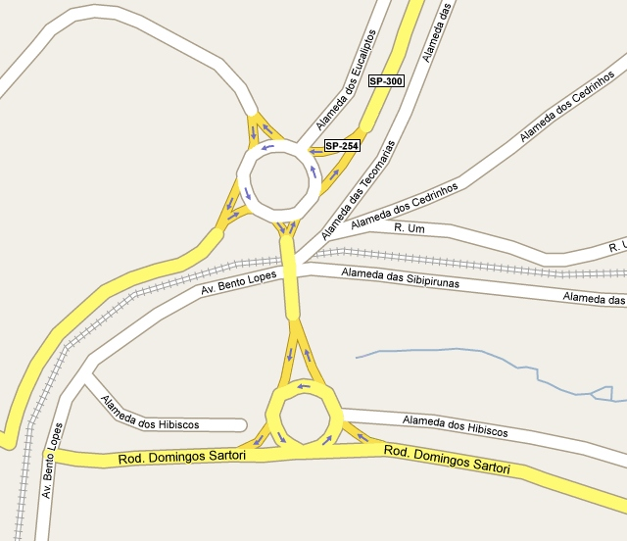
Entrada para o Campus da UNESP

